**27 Компоновка и элементы управления в WPF**

Задание. Создать XML файл состоящий минимум из 7 элементов. Создать XML файл Автовокзал состоящий из автобусов (пункт назначения, номер автобуса, пункт назначения).

Листинг программы:

public partial class MainWindow : Window

{ private readonly IXmlWorker _worker; private readonly ILogger _logger;

public bool IsFileOpened = false; private string _xmlFilePath;

public MainWindow() {InitializeComponent();

_logger = LoggerFactory.Create(builder => builder.SetMinimumLevel(LogLevel.Information)).CreateLogger<MainWindow>();

_worker = new XmlDocumentWorker(_logger);

radioButtonTextBox.IsChecked = true;} private void PrintNote(Note note){

TextBlockXmlFileContent.Text = "========Note========" + Environment.NewLine; ListBoxXmlFileContainer.Items.Clear();

ListBoxXmlFileContainer.Items.Add("========Note========");

TreeViewXmlFileContent.Items.Clear();

TreeViewXmlFileContent.Items.Add("========Note========");

TextBlockXmlFileContent.Text += note?.ToString() ?? "Note not found";

ListBoxXmlFileContainer.Items.Add(note?.ToString() ?? "Note not found");

TreeViewXmlFileContent.Items.Add(note?.ToString() ?? "Note not found"); }

private void PrintContries(List<Note> notes)

{ TextBlockXmlFileContent.Text = "========Note========" + Environment.NewLine; ListBoxXmlFileContainer.Items.Clear();

ListBoxXmlFileContainer.Items.Add("========Note========");

TreeViewXmlFileContent.Items.Clear();

TreeViewXmlFileContent.Items.Add("========Note========");

foreach (var note in notes){ TextBlockXmlFileContent.Text += note.ToString();

ListBoxXmlFileContainer.Items.Add(note.ToString());

TreeViewXmlFileContent.Items.Add(note.ToString());}}

private void ButtonOpen_Click(object sender, RoutedEventArgs e)

{ var dialog = new OpenFileDialog();

dialog.InitialDirectory = Directory.GetParent(AppContext.BaseDirectory)

.Parent .Parent .FullName; dialog.DefaultExt = ".xml";

dialog.Filter = "Xml documents (.xml)|*.xml"; var result = dialog.ShowDialog();

if (result.HasValue && result.Value){_xmlFilePath = dialog.FileName;

TextBlockXmlFilePath.Text = _xmlFilePath; _worker.Load(_xmlFilePath);

PrintContries(_worker.GetAll()); }}

private void ButtonExit_Click(object sender, RoutedEventArgs e) { this.Close();}

private void ButtonAdd_Click(object sender, RoutedEventArgs e)

{PrintContries(_worker.GetAll());}

private void ButtonSearch_Click(object sender, RoutedEventArgs e)

{ var note = _worker.FindBy(textBoxSearch.Text); PrintNote(note);}

private void ButtonDelete_Click(object sender, RoutedEventArgs e)

{if (!string.IsNullOrEmpty(textBoxDelete.Text) || string.IsNullOrWhiteSpace(textBoxDelete.Text)){_worker.Delete(textBoxDelete.Text);

PrintContries(_worker.GetAll());}}

private void radioButtonTextBox_Checked(object sender, RoutedEventArgs e){

TreeViewXmlFileContent.Visibility = Visibility.Hidden;

ListBoxXmlFileContainer.Visibility = Visibility.Hidden;

TextBlockXmlFileContent.Visibility = Visibility.Visible;}

private void radioButtonTreeView_Checked(object sender, RoutedEventArgs e)

{ TextBlockXmlFileContent.Visibility = Visibility.Hidden;

ListBoxXmlFileContainer.Visibility = Visibility.Hidden;

TreeViewXmlFileContent.Visibility = Visibility.Visible; }

private void radioButtonListBox_Checked(object sender, RoutedEventArgs e)

{ TextBlockXmlFileContent.Visibility = Visibility.Hidden;

ListBoxXmlFileContainer.Visibility = Visibility.Visible;

TreeViewXmlFileContent.Visibility = Visibility.Hidden;}

private void textBoxSearch_TextChanged_1(object sender, TextChangedEventArgs e)

{if (string.IsNullOrEmpty(textBoxSearch.Text)){ PrintContries(_worker.GetAll());}}}

Таблица 26.1 – Выходные и входные данные

|  |  |
| --- | --- |
| Входные данные | Выходные данные |
| Файл «note.xml» | Окно «Автовокзал» |

Источник: собственная разработка

Анализ результатов:

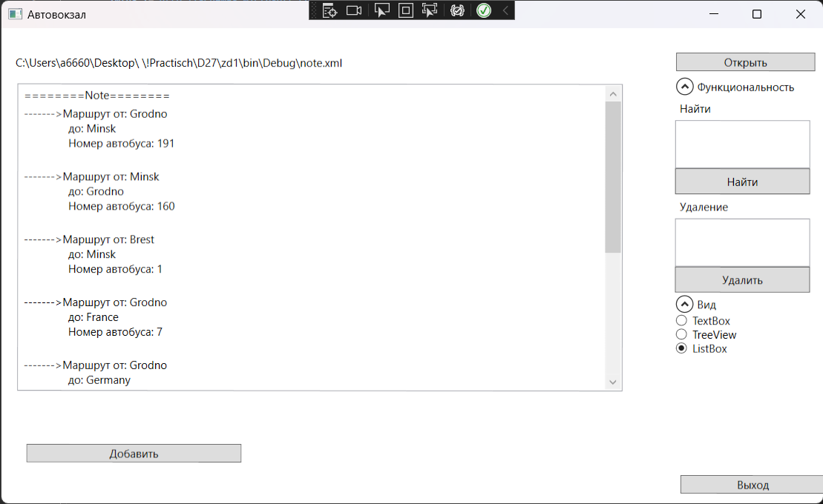

Рисунок 26.1 – Результат работы программы

Источник: собственная разработка